# MÓDULO 8: Generación de atlas de mapas

## Introducción

En este módulo se va a trabajar en la representación de los mapas de trabajo que gestiona QGIS. El enfoque se fijará sobre la generación de un atlas básico. Se aprenderá a generar mapas dinámicos a partir de una capa de entidades, configurando el diseño de impresión, la escala y la simbología. Al finalizar, los participantes podrán estructurar y producir un atlas básico para optimizar la visualización y el uso de datos espaciales.

## Ejercicio Práctico

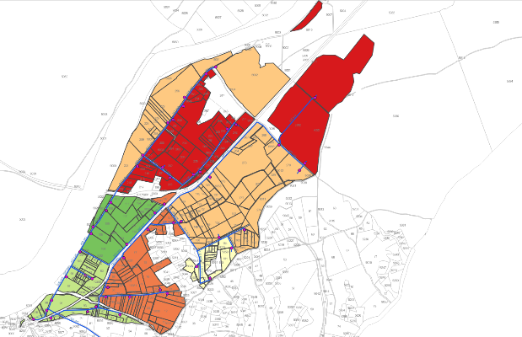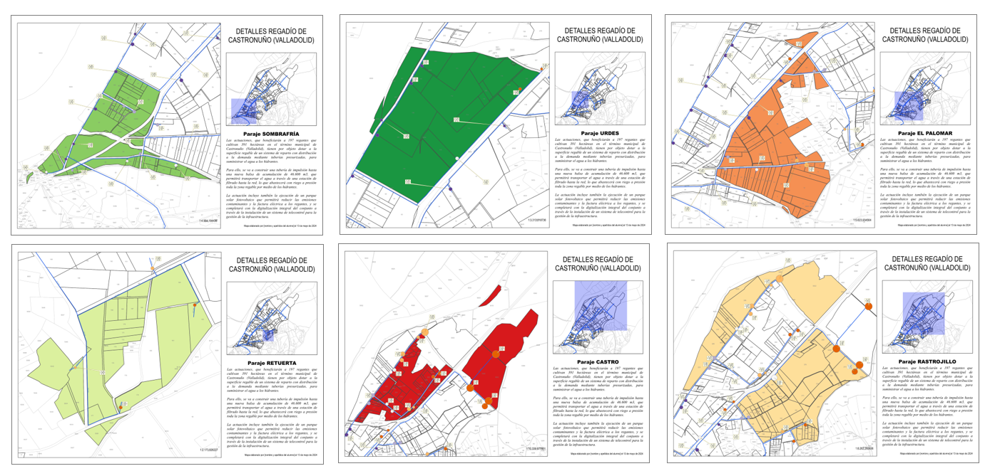En este ejercicio se va a generar un atlas de **6 mapas** de forma automática a partir del mapa de regadío de Castronuño, donde la división por hojas la van a definir las delimitaciones de los parajes ficticios de la zona. Previo a la ejecución del ejercicio se recomienda al alumno abrir el proyecto *‘Castronuno_ATLAS.qgz’* facilitado en el material de prácticas y familiarizarse con la información que se muestra en las capas de la TOC.

MAPA DE REGADÍO DE CASTRONUÑO

En todos ellos se han de visualizar los hidrantes, las parcelas regables diferenciadas sobre el fondo parcelario del SIGPAC y las tuberías de riego.

Pasos a seguir:

* Primero prepararemos el mapa a representar:
* Abrir el proyecto ‘*Castronuno_ATLAS.qgz’* extraído del material de prácticas.
* Asignar a la capa ‘*Hidrantes’* el estilo de capa ‘*Estilo_hidrantes’*: *Botón derecho* sobre la capa ‘*Hidrantes’ / Propiedades / Simbología / Símbolo único / Estilo / Cargar estilo…*

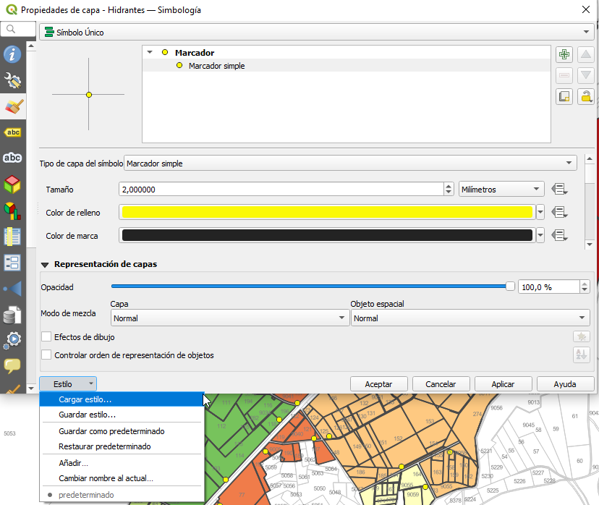

* 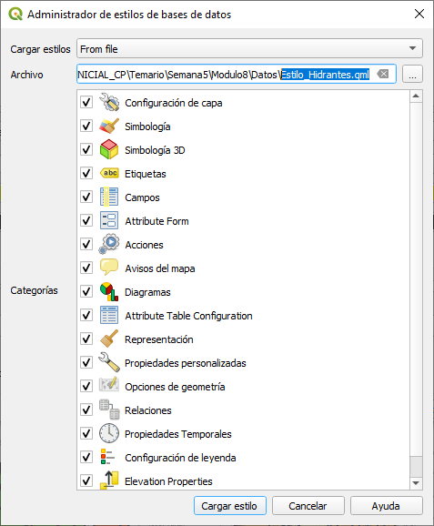Buscar el archivo *‘Estilo_Hidrantes.qml’* y dejar seleccionadas las pestañas de las opciones que aparecen por defecto.
* 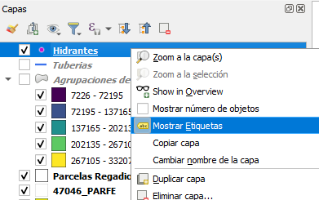Si no se visualizan las etiquetas de los hidrantes se pueden activar desde el botón *derecho de la capa / Mostrar Etiquetas*

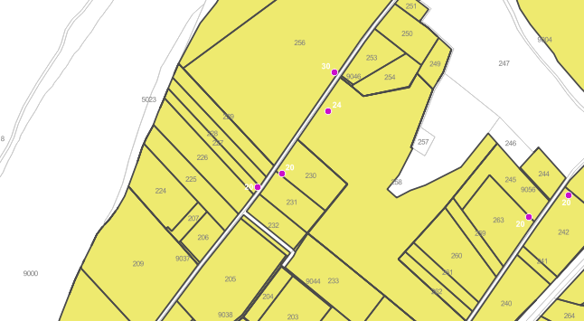

* Activar la capa *‘Tuberias’* y hacer un etiquetado sencillo con las siguientes propiedades:
* Sobre la capa en la TOC / Botón derecho / Propiedades / Etiquetado / Etiquetas sencillas. La etiqueta va a mostrar el diámetro de la tubería (*campo TUB_DN*) con las unidades en *‘mm’*, color azul y con una máscara alrededor blanca que facilite su visualización.
* Para concatenar el texto ‘mm’ a los valores de los diámetros de las tuberías hay que generar una consulta con el constructor de expresiones, tal y como se detalla en la imagen adjunta.

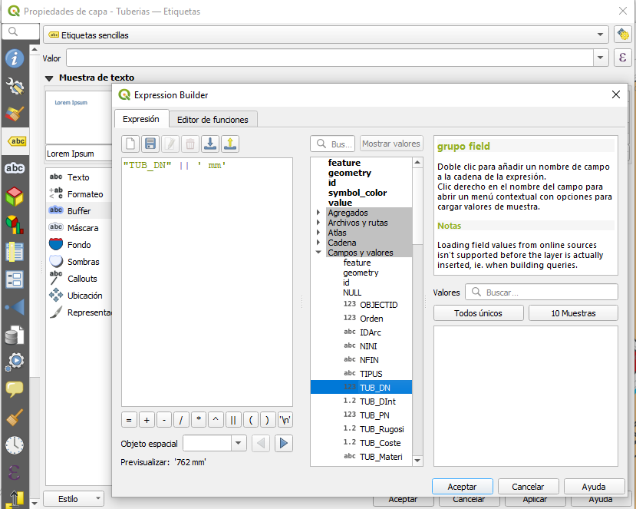

* Una vez generada la expresión, se definirán las siguientes opciones en las distintas categorías de configuración que ofrece el Etiquetado. Así:

**Texto**: Tamaño de la etiqueta: *5,0000*

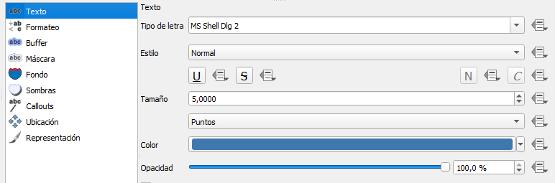Color RGB: *63,120,175*

**Buffer**: Tamaño: *0,50000*

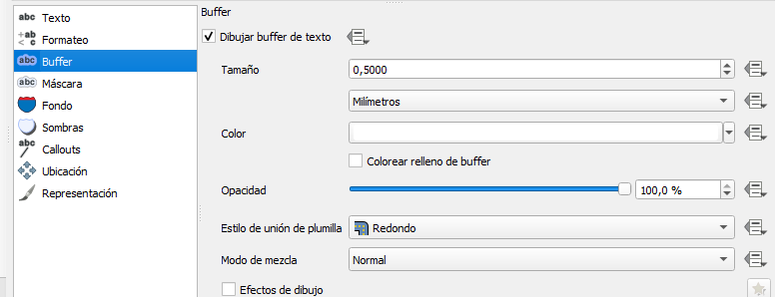Color RGB: *255,255,255*

**Ubicación**: The Placement Mode: *Paralelo*

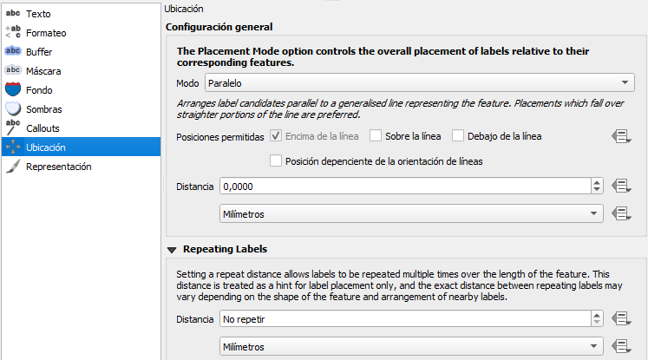Distancia: *No repetir*

* 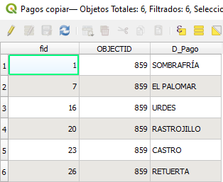Activar y comprobar los atributos de la capa *‘Pagos’. S*imbolizarlapor categorías con el campo *‘D_Pago’* y con la rampa de color *‘RdYlGn’*.

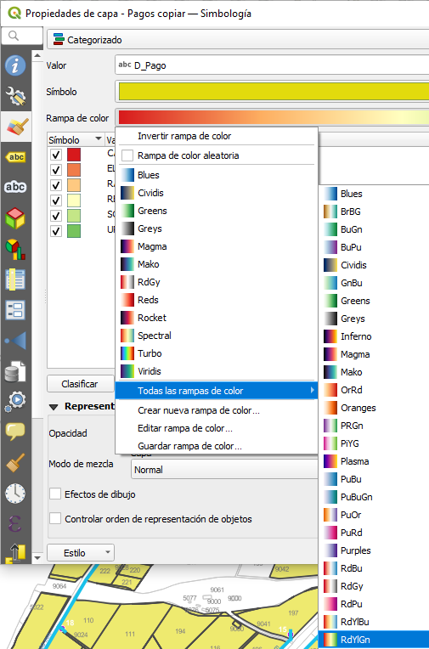

Botón derecho

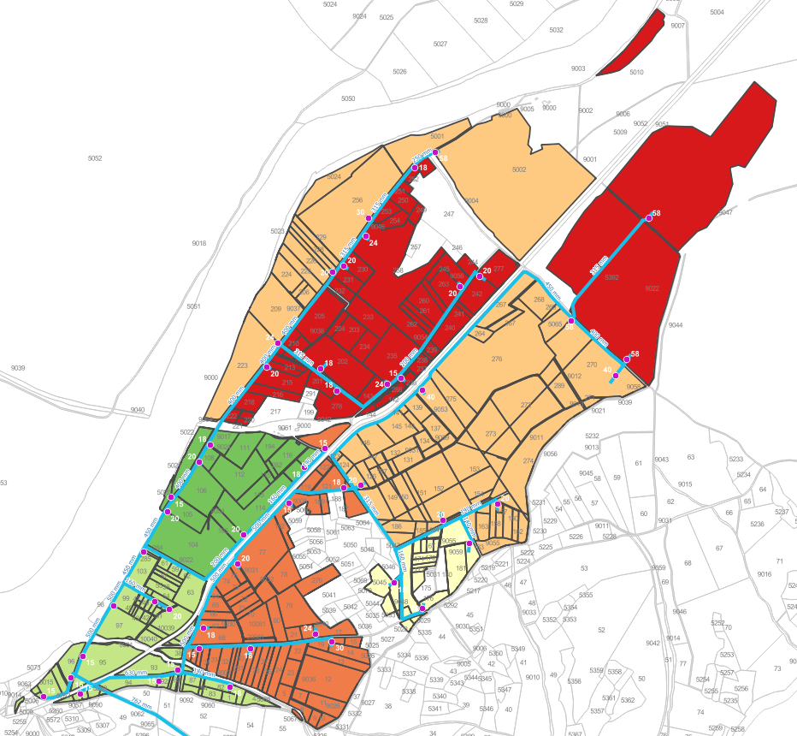

**RESULTADO**

* Se guarda el proyecto y se abre el “*Administrador de composiciones” (Proyecto / Administrador de composiciones…). Se va*  a crear una nueva composición utilizando una plantilla en *“Nuevo usando plantilla”* /  *Específico* / *Buscar AtlasRegadioCastronuno.qgt* / *Crear* / *Nombre* de la nueva composición: *03_Atlas* / *Aceptar*.

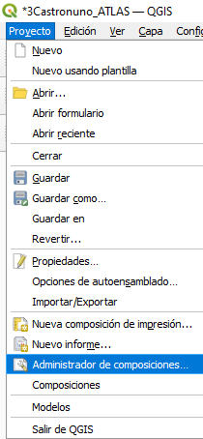

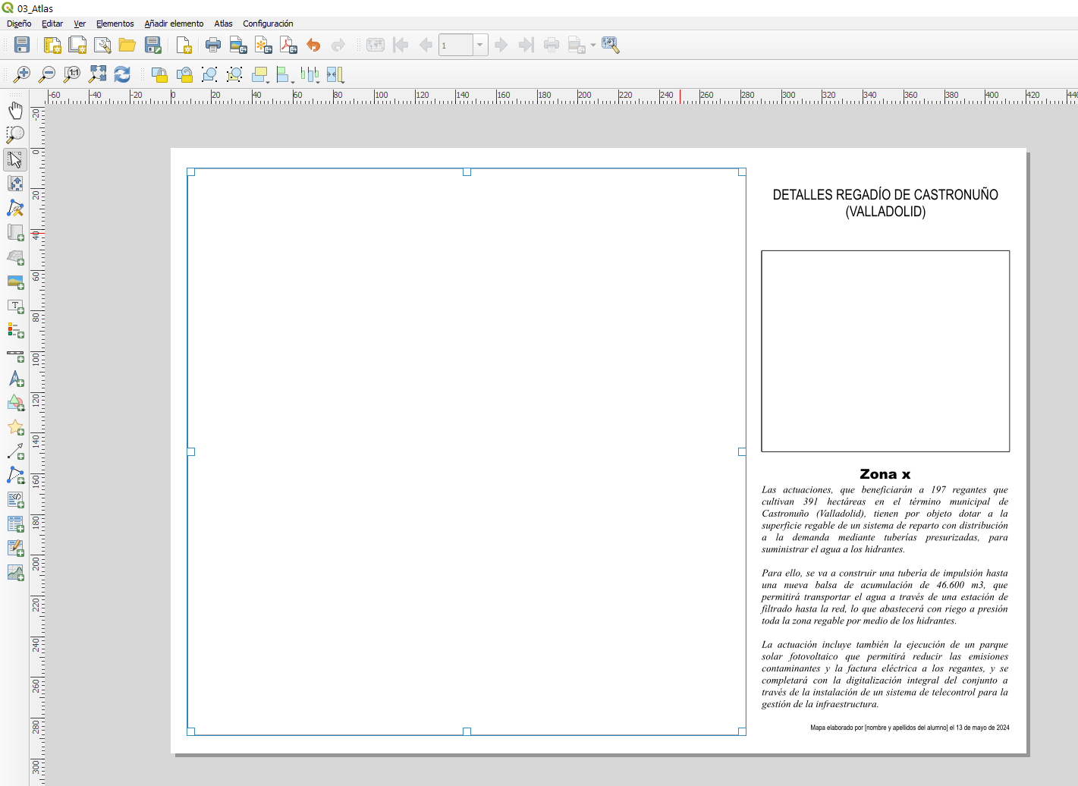

**1**

**2**

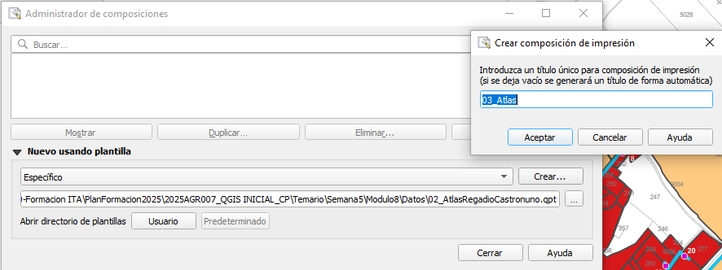

Se presenta una plantilla con dos espacios diferenciados: uno destinado a la vista detallada de una zona específica del mapa (Zona 1) y otro (Zona 2), que muestra la ubicación de dicha vista dentro de la extensión total del mapa.

En este ejercicio, el espacio principal representa las parcelas de regadío pertenecientes a un pago determinado, mientras que el cuadro de la derecha muestra la superficie total de regadío, destacando con una zona sombreada la ubicación de dicho pago dentro del conjunto de la zona de regadío.

Recordando las Herramientas principales de las Composiciones en QGIS…

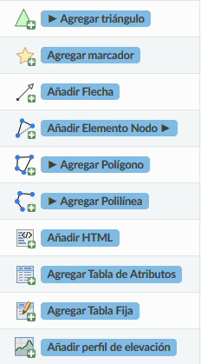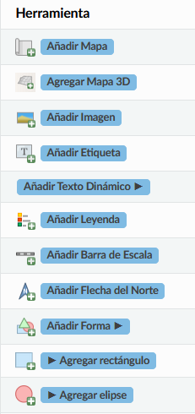

* 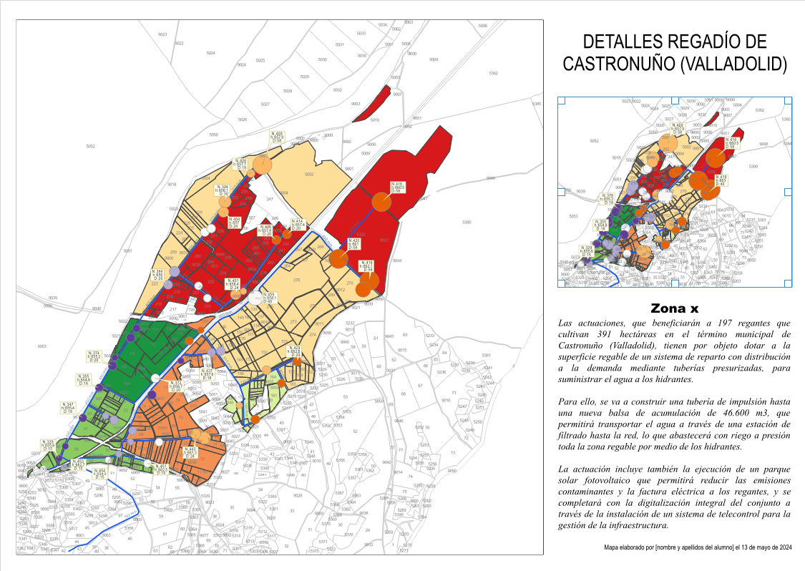Insertar con la herramienta *“Añadir mapa”* en el cuadro 1 una vista del mapa de QGIS (será el Mapa1) y en el 2 repetir la operación (será el Mapa2).
* Seleccionar en la pestaña de Elementos el Mapa2 y en Propiedades del elemento / Vistas generales / “+”, se crea una *‘Vista general 1’* y se debe de concretar la extensión en “*Marco de mapa”:* Mapa1.
* Asignar un color en Estilo del marco (RGB relleno: 12,35,239; RGB marca: 12,73,239).

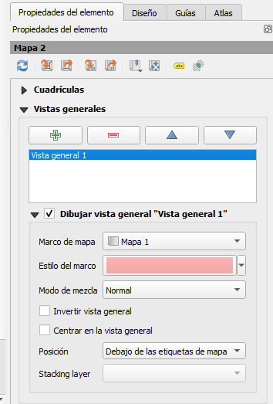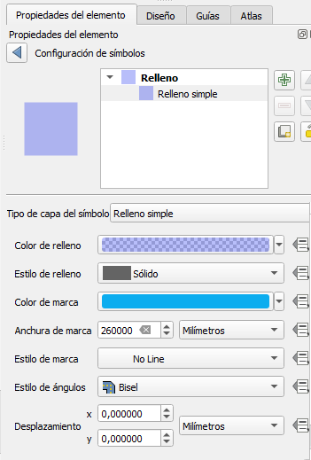

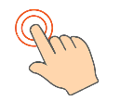

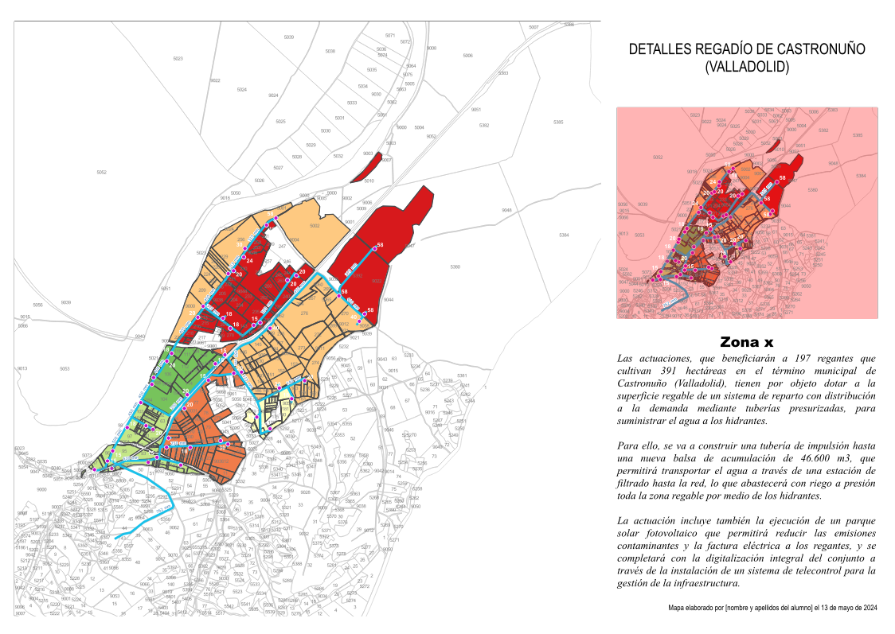

* Enmarcar los mapas seleccionando cada uno como elementos y en *“Propiedades de elemento”* activar la casilla de *“Marco”.*
* Para facilitar la visualización de los elementos en pantalla, se va a minimizar sin salir de la composición *03_Atlas e* ir al mapa de QGIS para desactivar las siguientes opciones:
* *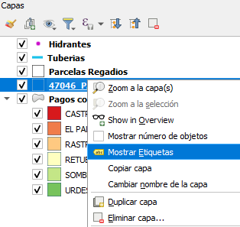Etiquetas de la capa 47046_PARFE.*
* *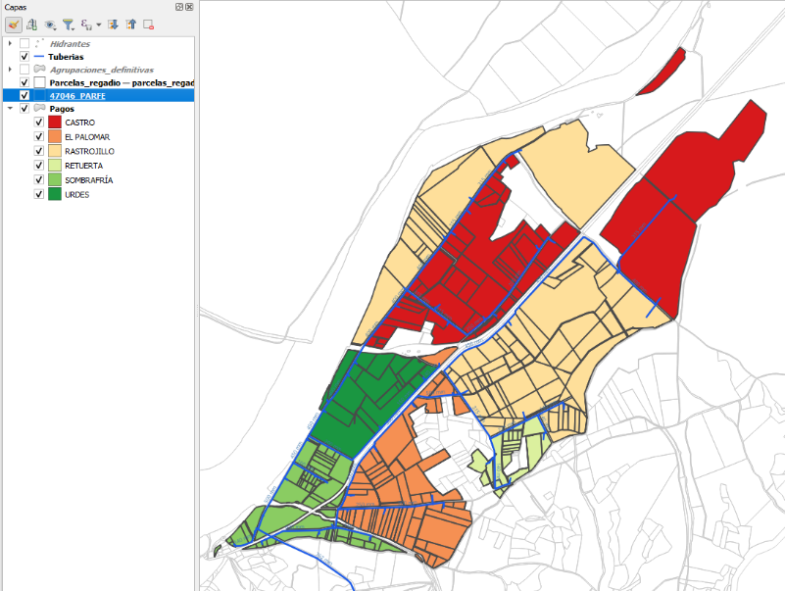La capa Hidrantes.*
* De nuevo se vuelve a la Composición, y se selecciona en el panel Elementos el *“Mapa2”* y las siguientes opciones en Propiedades del elemento:
* *Propiedades principales / Establecer una escala de 1/40.000.*
* *Capas / Bloquear las capas y los estilos para las capas*.

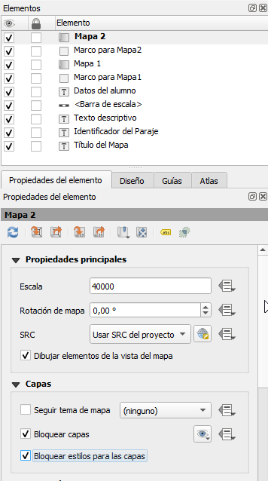

* Establecidas las opciones para la vista de ubicación en la totalidad del mapa, el siguiente paso es generar un atlas a partir de los datos del Mapa1.
* Seleccionar en Elementos el Mapa1.

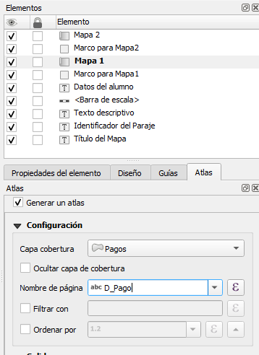

En su pestaña “Atlas” se le va a indicar que se quiere generar un atlas por cada uno de los parajes que conforman la zona de regadío.

La capa sobre la cual versará la división de los mapas será la de parajes, capa “*Pagos”,* y el campo único que define cada uno de los parajes es ‘*D_Pago’.*

A partir de ahora será el Atlas el que genere y gestione la maquetación y debemos indicárselo en Propiedades del elemento (Mapa1):

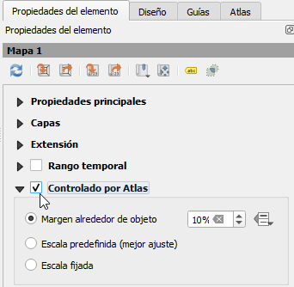

* 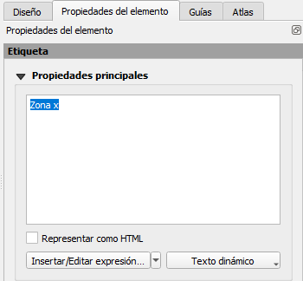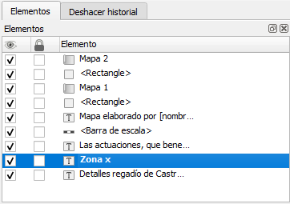Ahora es necesario etiquetar el nombre de cada mapa con un Título. Para que lo haga de forma automática en función del paraje que se esté representando, sin tener que hacerlo a mano uno por uno, se indica que se etiquete en función del campo *‘D_Pago’.* Esta acción se hará sobre el elemento textual de la plantilla***“Zona x”.*** Seleccionar este elemento en el panel y en las *“Propiedades del Elemento”* / Propiedades principales:
* *Borrar el texto “Zona x”.*
* *Entrar en Insertar/Editar expresión y* escribir la sentencia que construirá una cadena de texto con el prefijo la palabra *“Paraje”* y continuará con los registros del campo *‘D_Pago’* de la tabla de atributos de la capa ‘Pagos’*:*

*'Paraje ' || "D_Pago"*

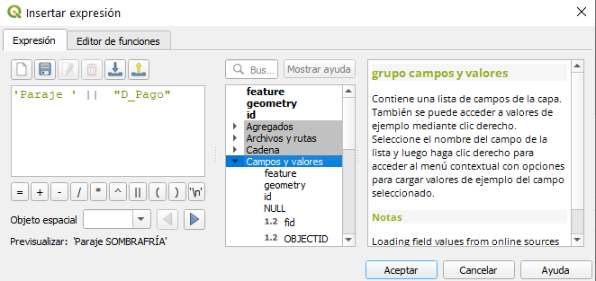

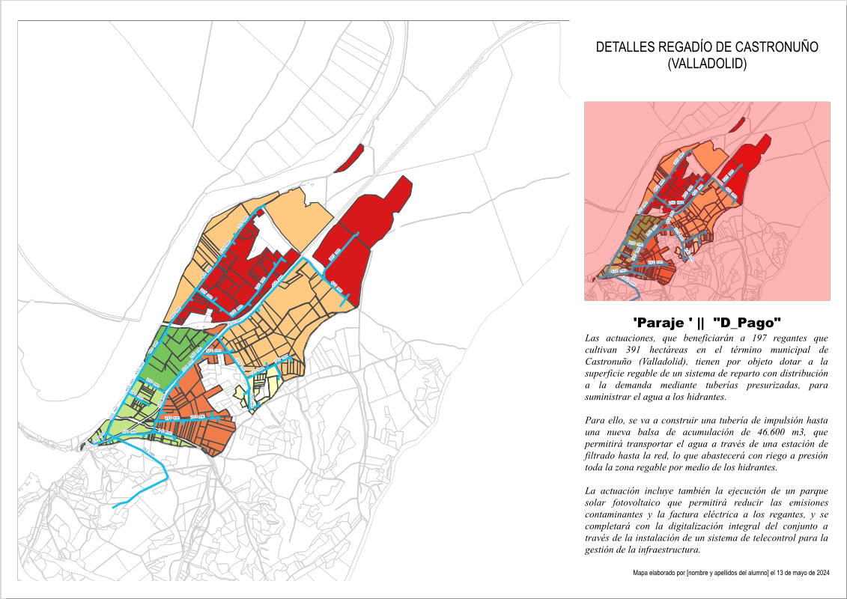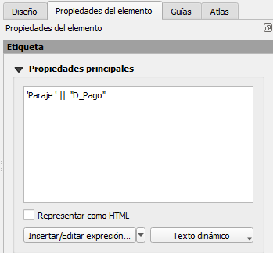

* Ahora se va a establecer una regla para que el atlas muestre en el *‘Mapa1’* las parcelas de regadío de cada paraje de forma individual. Esto se consigue estableciendo una simbología de la capa *‘Pagos’ “Basada en reglas”*.
* Desde QGIS la vista general del proyecto seleccionar en la TOC la capa ‘*Pagos’*:
* *Propiedades / Simbología / Basada en reglas*
* *Pulsando sobre el botón “+” crear una nueva regla, que se llamará ‘Regla 1’, identificando en el Filtro / Expresión el campo “D_Pago” con la variable que se ha creado internamente al generar el atlas en la composición: atlas @atlas_pagename.*

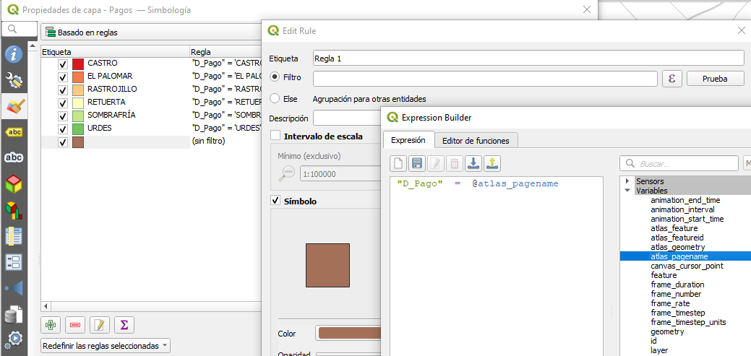

* Se acepta hasta llegar al cuadro *Propiedades de capa-Pagos—Simbología.* Se pincha sobre la regla *‘Regla 1’* y se arrastra hasta la primera posición de la lista.

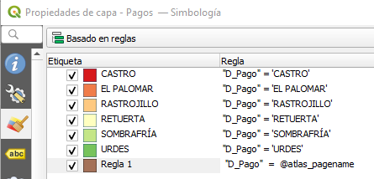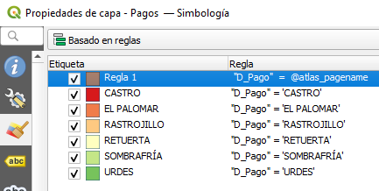

* Seleccionar todas las reglas excepto la *‘Regla 1’* y desplazar la selección dentro de la clase de esta última *(cuando desplacemos el bloque seleccionado apareceré un icono de “Prohibido”, cuando cambie a una flecha al situarse sobre la clase de la regla es el momento de soltar). A*sí se asigna la regla de la expresión a todos los valores de la capa Pago.

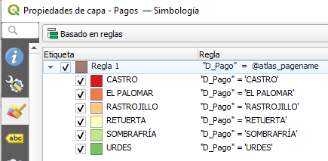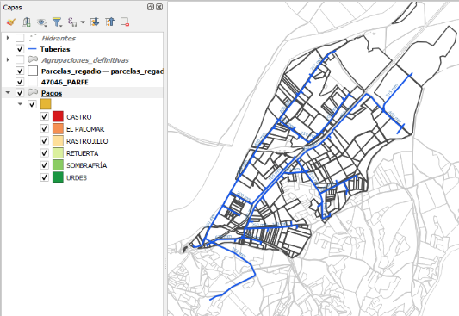

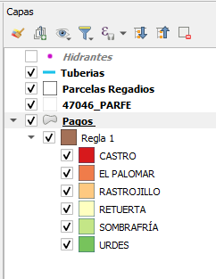

* Se activan de nuevo las etiquetas de la capa ‘*47046_PARFE’* y la capa *‘Hidrantes’*, y se vuelve a la composición que nos ocupa.
* Previo a activar el Atlas que se ha creado, a continuación se muestran las herramientas del mismo con sus respectivas descripciones, para facilitar su manejo.

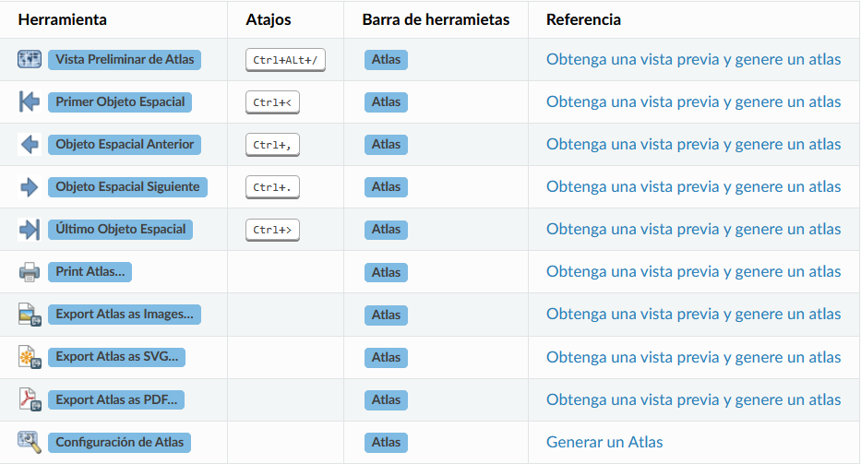

* Ahora sí, ahora ya se está en disposición de activar el ATLAS. Desde su barra de herramientas se clica sobre el botón “*Vista preliminar de Atlas*”. Acto seguido, se activan los botones contiguos que permitirán desplazarse por los mapas que componen el atlas.





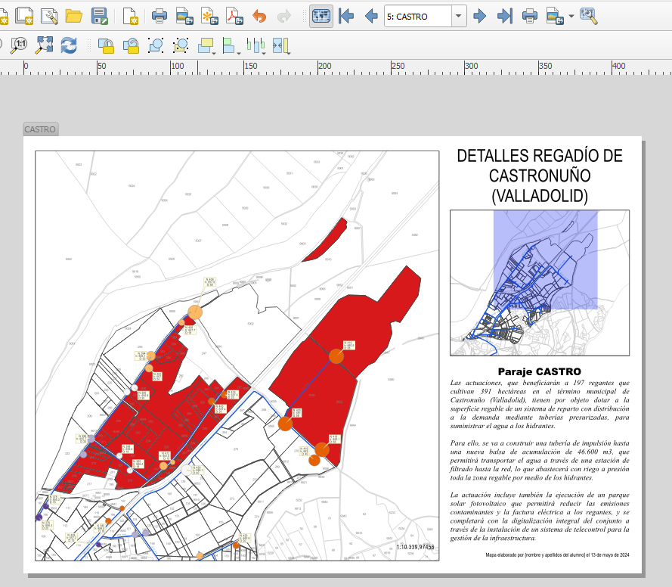

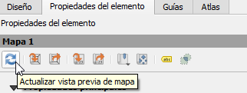**NOTA:** Si no se visualizan correctamente las capas se puede recargar la vista seleccionando el elemento ‘*Mapa 1’ / Propiedades del Elemento / Botón* *“Actualizar vista previa de mapa”.*

* Una vez generado el Atlas, este puede exportarse a archivos externos en varios formatos. Si bien es posible realizar esta exportación manualmente, archivo por archivo, uno de los potenciales de esta herramienta radica en su capacidad de automatización. A continuación, se generarán seis archivos PDF, uno para cada pago de la zona.
* Situarse en la pestaña Atlas *(no es necesario seleccionar ningún elemento).*
* En el apartado de Salidas desactivar la opción *“Exportar fichero simple cuando sea posible”* para que no se exporte el resultado a un único fichero. Se quiere obtener un mapa por cada uno de los parajes de la zona de regadío.
* Para que se nombre cada fichero de salida con un identificativo personalizado a la denominación del paraje entrar en *“Fichero expresión de salida”* a modo de expresión y escribir: *'Mapa del paraje ' || "D_Pago"*

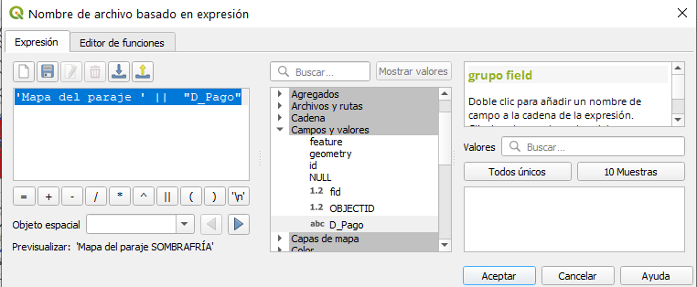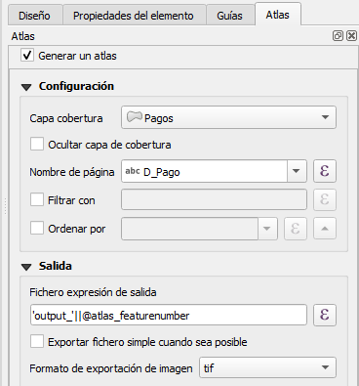

* Para exportar a PDF hay que ir al menú *Atlas / Exportar como PDF…*
* Seleccionar una carpeta de salida donde se copiarán todos los PDF que se generen.
* Seleccionar las opciones de salida que se indican en la siguiente imagen (*importante: sin archivo de geo-referencia*):

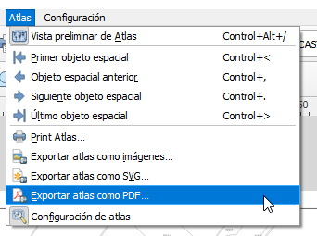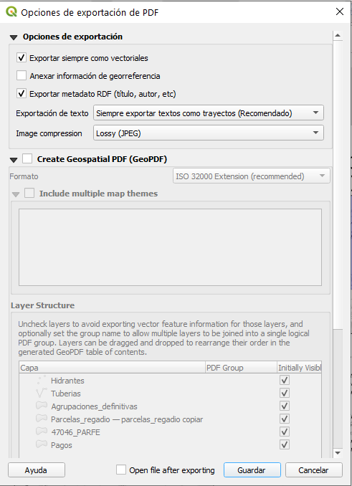

* Dar a guardar y en un espacio breve de tiempo se generan los archivos PDF.

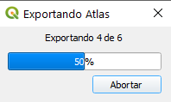

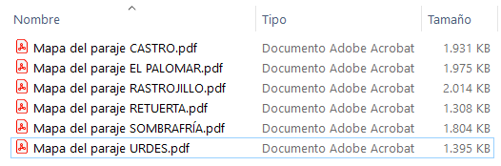

|  |
| --- |
| **ENTREGA DEL EJERCICIO**  **1.-** Pantallazo de las parcelas de regadío de toda la zona, con sus hidrantes y tuberías (*con la simbología y etiquetado que se ha aplicado en el ejercicio*) con LA CAPA DE ‘PAGOS’ **DESACTIVADA.**  **2.-** **Un único archivo PDF (llamado atlas)** que contenga todos los mapas del atlas generado en este último apartado de la presente guía.  Cada apartado anterior computará un **50%** de la nota total del ejercicio  Se entregará un solo fichero comprimido con el formato siguiente:  *E8_Nombre y Apellidos del alumno.zip* |